Mazda desvenda Mazda MX-30 e-Skyactiv R-EV na Europa

- Uma exclusiva versão plug-in híbrida da Mazda, equipada com um motor rotativo que funciona como gerador

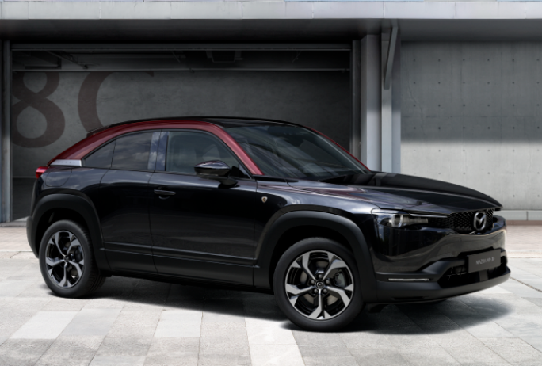
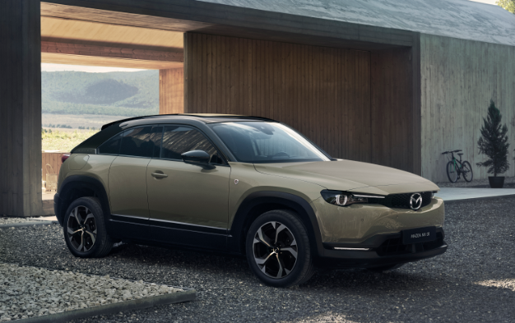
Leverkusen, 13 Janeiro 2023. O Mazda MX-30 e-Skyactiv R-EV, variante plug-in híbrida que recorre a um motor rotativo como gerador, faz hoje a sua Estreia Mundial no Salão Automóvel de Bruxelas.
Mazda MX-30 e-Skyactiv R-EV (Europa) Mazda MX-30 e-Skyactiv R-EV “Edition R” (Europa)
Modelo que liderou o programa de electrificação da Mazda, o MX-30 EV foi lançado em 2020 como o primeiro veículo 100% eléctrico a bateria de produção em série da marca de Hiroshima, surgindo mais tarde na gama uma versão mild hybrid, que apenas ficou disponível em alguns mercados seleccionados fora do continente europeu.
Alinhado pelo conceito de produto “living true to myself”, o MX-30 oferece uma condução pura e agradável, um exterior de visual familiar e acessível e um espaço interior que tranquiliza a mente e o coração, fruto da utilização de materiais acolhedores, numa combinação de elementos que tornam o tempo passado a bordo e as experiências desfrutadas em conjunto em momentos de inspiração e criatividade para os seus proprietários.
Surge, agora, o novo MX-30 e-Skyactiv R-EV, uma proposta plug-in híbrida de produção em série que vem oferecer ao cliente esses mesmos valores do MX-30 original, juntando, em simultâneo, novas formas de utilização do automóvel como veículo eléctrico a bateria. O MX-30 e-Skyactiv R-EV tem uma autonomia de condução eléctrica a bateria de 85 km, suficiente para as necessidades de utilização no quotidiano, bem como a capacidade de utilizar um gerador para permitir deslocações de longa distância. No seu todo, a autonomia de condução é propulsionada por uma solução eléctrica.
A Mazda optou por recorrer a um motor rotativo para alimentar este gerador, tirando partido da capacidade única dos motores rotativos na produção da potência necessária a partir de um pequeno bloco. Este motor rotativo 8C de nova concepção está alojado no compartimento mecânico, juntamente com o gerador e um bloco eléctrico de elevada potência. A unidade motriz compacta está acoplada a uma bateria de iões de lítio de 17,8 kWh e a um depósito de gasolina de 50 litros de capacidade, resultando num sistema plug-in híbrido único, com uma autonomia de condução total muito competitiva.
O MX-30 e-Skyactiv R-EV também apoia os clientes com um estilo de vida activo, oferecendo diversas características como a compatibilidade com carregamentos normais AC, bifásicos ou trifásicos, e carregamentos rápidos DC, funcionalidade de alimentação de 1.500 W, para além de três modos de condução – Normal, EV e Charge – que se adaptam às diferentes situações de utilização. Para além disso, graças ao potente motor eléctrico de 125 kW, proporciona uma performance de condução ligeiramente melhor do que a do MX-30 EV.
Edição Especial “Edition R” sublima o conceito MX-30 R-EV
A unidade exposta no stand da Mazda no Salão Automóvel de Bruxelas é uma “Edition R”, uma Edição Especial que ficará disponível na mesma altura em que o MX-30 e-Skyactiv R-EV iniciar a sua comercialização.
Em termos estéticos, o MX-30 R-EV “Edition R” diferencia-se da versão standard pela tonalidade Maroon Rouge Metallic – uma reedição da cor do tejadilho do R360 Coupe, o primeiro veículo de passageiros da Mazda – aplicada como cor exterior exclusiva que acentua as formas em redor dos flancos do tejadilho, complementando o tom preto aplicado à restante carroçaria, cor que também se destaca nos acabamentos interiores. A versão “Edition R” inclui, também, outros elementos de design únicos, tais como um badge em forma de rotor costurado nos tapetes e gravado nos apoios de cabeça dos bancos da frente.
Empenhada em contribuir para a harmonia do ambiente natural, da sociedade e da humanidade, a Mazda oferece uma experiência de condução simples e de enorme satisfação - no que acredita ser o apelo inerente aos seus automóveis - pretendendo ser uma marca que inspira alegria e vitalidade, de forma a criar uma ligação especial com os seus clientes.
Detalhes do lançamento em Portugal do novo Mazda MX-30 R-EV, bem como da complementar versão “Edition R” serão comunicados oportunamente.
# # #
Notas para Imprensa: Imagens de alta resolução (fotos e vídeos) da temática do presente Comunicado de Imprensa disponíveis no Portal de Imprensa da Mazda em www.mazda-press.pt/
IMPORTANTE: Todos os conteúdos – textos e/ou imagens (fotografias e vídeos) – integrados no Portal de Imprensa da Mazda Motor de Portugal estão protegidos por direitos editoriais/autorais, destinando-se apenas e só para exclusiva utilização por parte dos órgãos de comunicação social e dos seus representantes.
# # #

Contactos: Mazda Motor de Portugal | Assessoria de Imprensa
Good News Comunicação
Tito Morão: +351 918 400 001 | tmorao@goodnews.pt
José Pinheiro: +351 915 653 273 | jlpinheiro@goodnews.pt

Dia reservado aos Orgãos de Comunicação Social: 13 de Janeiro de 2023; Abertura ao público de 13 a 22 de Janeiro de 2023.
Autonomia de condução 100% eléctrica: 110 km de autonomia urbana e 85 km de autonomia combinada (na norma europeia WLTP). Os valores da autonomia correspondem a situações com o modo de condução EV seleccionado. Valores baseados em condições de teste específicas; a autonomia real de condução 100% eléctrica variará de acordo com as condições reais de condução. Adicionalmente, em situações como quando o condutor necessite de acelerar repentinamente, pressionando, para o efeito, o pedal do acelerador de um modo significativo, para além de um determinado ponto (equivalente à função de kickdown num veículo automático convencional), o motor rotativo/gerador activa e gera energia para a potência necessária.

